План
мероприятий посвященной профсоюзной неделе
«Охрана труда – забота Профсоюза».
В МАДОУ №88 «Лесовичок»

№ | Мероприятия | Сроки | Ответственные
1 | Заседание профсоюзного комитета по организации и проведению профсоюзной недели «Охрана труда – забота Профсоюза»,составление плана. | 24.10.2018г. | Председатель ППО Грачева Л.Р.
2 | Торжественное поздравление сотрудников ДОУ с праздником «День профсоюзов!» | 28.09.2018г. | Заведующий Мухаметзянова Л.А. председатель ППО Грачева Л.Р.
3 | Физкультурная зарядка для сотрудников ДОУ | 24.09.-27.09.2018г. | Инструктор по физ. культуре  Акчурина Д.С.
4 | Рейд по группам на наличие спец. одежды, безопасной обуви у младших воспитателей, безопасность жизни и здоровья детей | 24.09.-27.09.2018г. | Уполн. по ОТ Хайруллина И.Ф.  зам.зав. по ХР Гатиятова Е.И.
5 | Семинар на тему: «Профилактика ОРВИ и ГРИППА. Вакцинация от ГРИППА» | 25.09.2018г. | Старшая медсестра Захарова И.П..
6 | Выступление уполномоченного по ОТ на тему: «Правила пожарной безопасности в ДОУ» | 26.09.2018г. | Уполн. по ОТ Хайруллина И.Ф.  Председатель ППО Грачева Л.Р.
7 | Торжественное поздравление членов профсоюза с праздником «День Дошкольного работника» с вручением подарков сотрудникам ДОУ | 28.09.2018г. | Заведующий Мухаметзянова Л.А. председатель ППО Грачева Л.Р.
8 | Анализ выполнения мероприятий посвященных профсоюзной неделе «Охрана труда - забота Профсоюза» | 28.09.2018г | Заведующий Мухаметзянова Л.А. председатель ППО Грачева Л.Р.  Уполн. по ОТ Хайруллина И.Ф.

Выступление уполномоченного по ОТ на тему: «Правила пожарной безопасности в ДОУ»

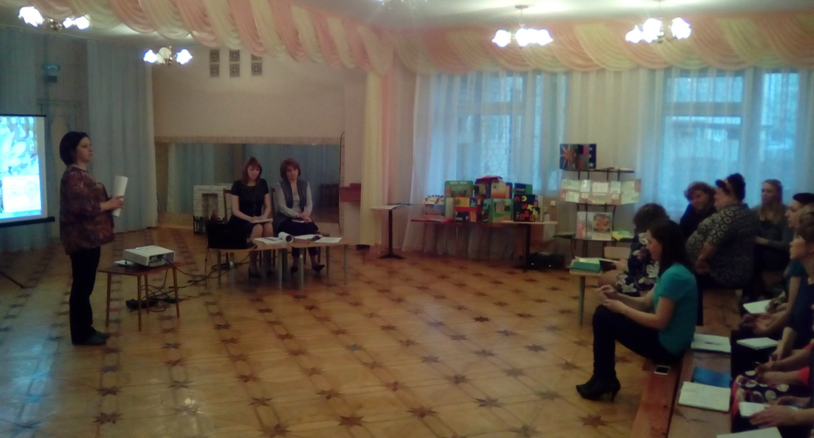

Семинар на тему: «Профилактика ОРВИ и ГРИППА. Вакцинация от ГРИППА»

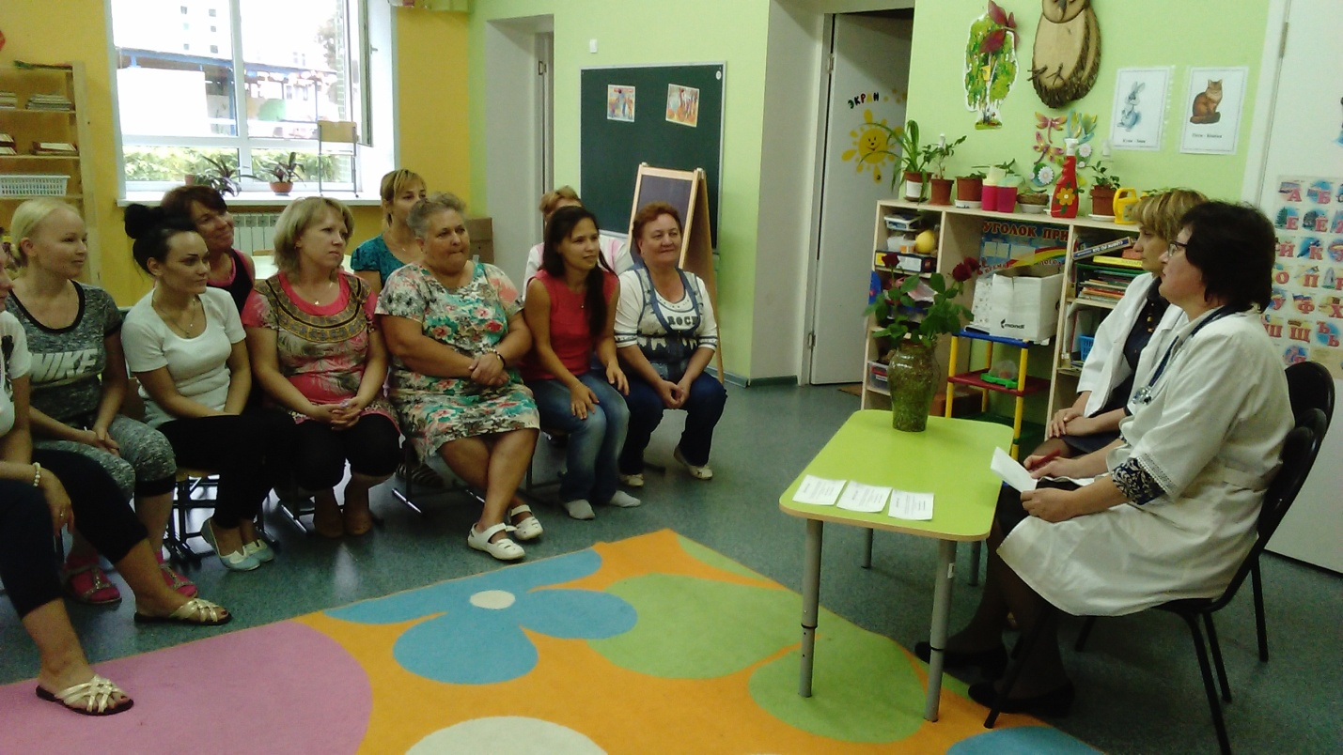

Поздравление членов профсоюза с праздником «День Дошкольного работника» с вручением подарков

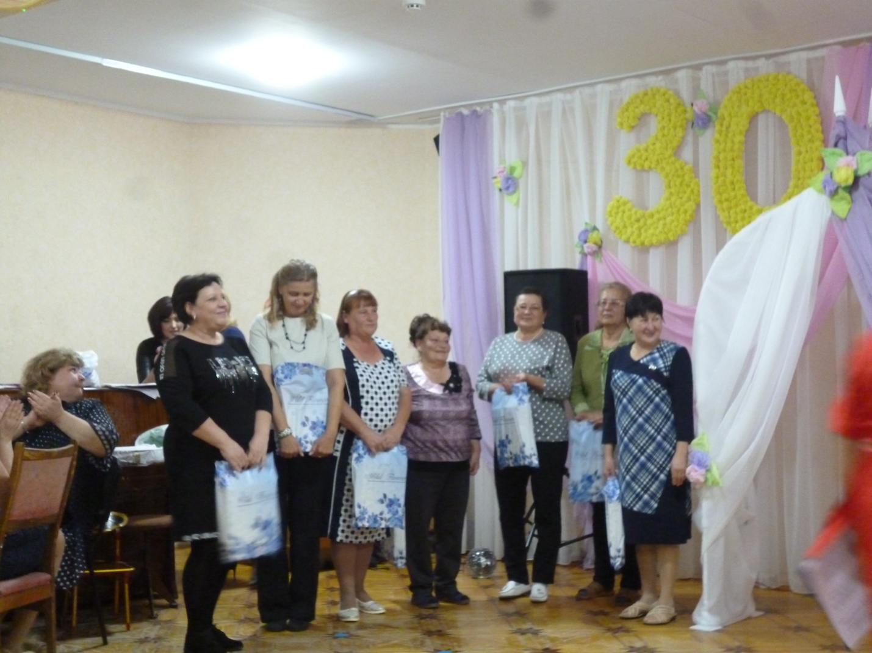

Торжественное поздравление сотрудников ДОУ с праздником «День профсоюзов!»
28.09.2018г, с вручением подарков, почетных грамот, благодарственных писем.

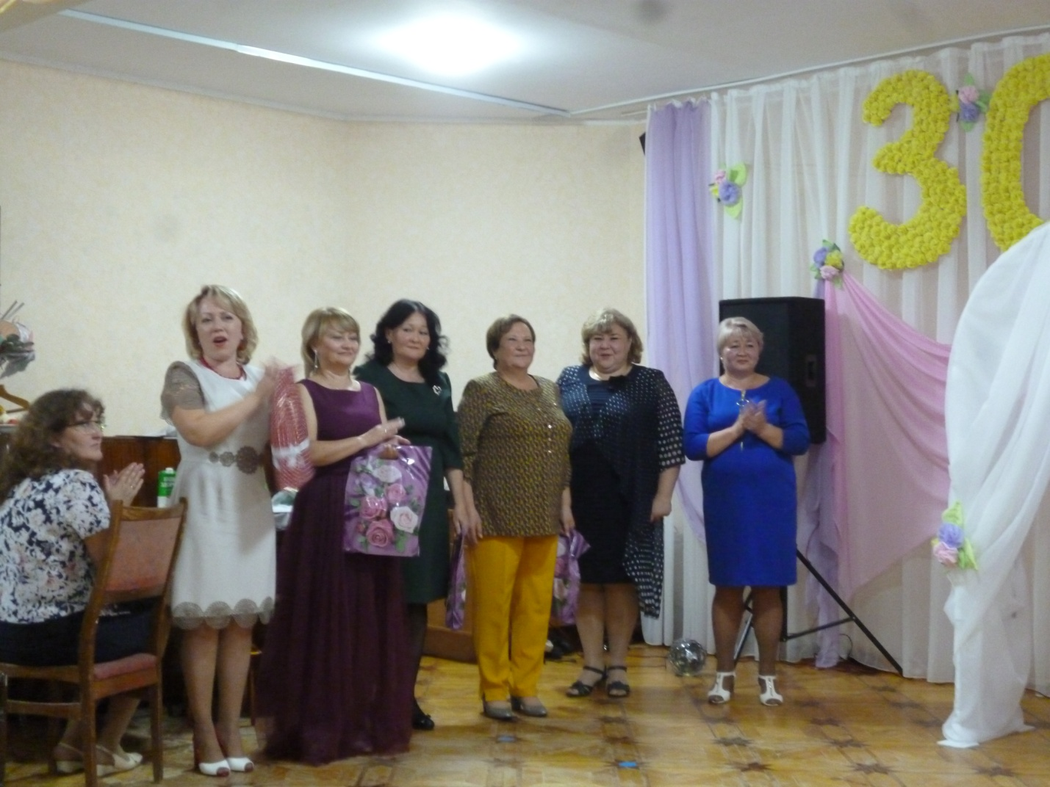

Рейд по группам на наличие спец. одежды, безопасной обуви у младших воспитателей, безопасность жизни и здоровья детей

